Завдання

Намалювати кулю за допомогою векторного графічного редактора Inkscape.

Виконання

Процес роботи описано нижче:
Спочатку було створено коло інструментом «Еліпс/Дуга». Деталі на рисунку 1.1.

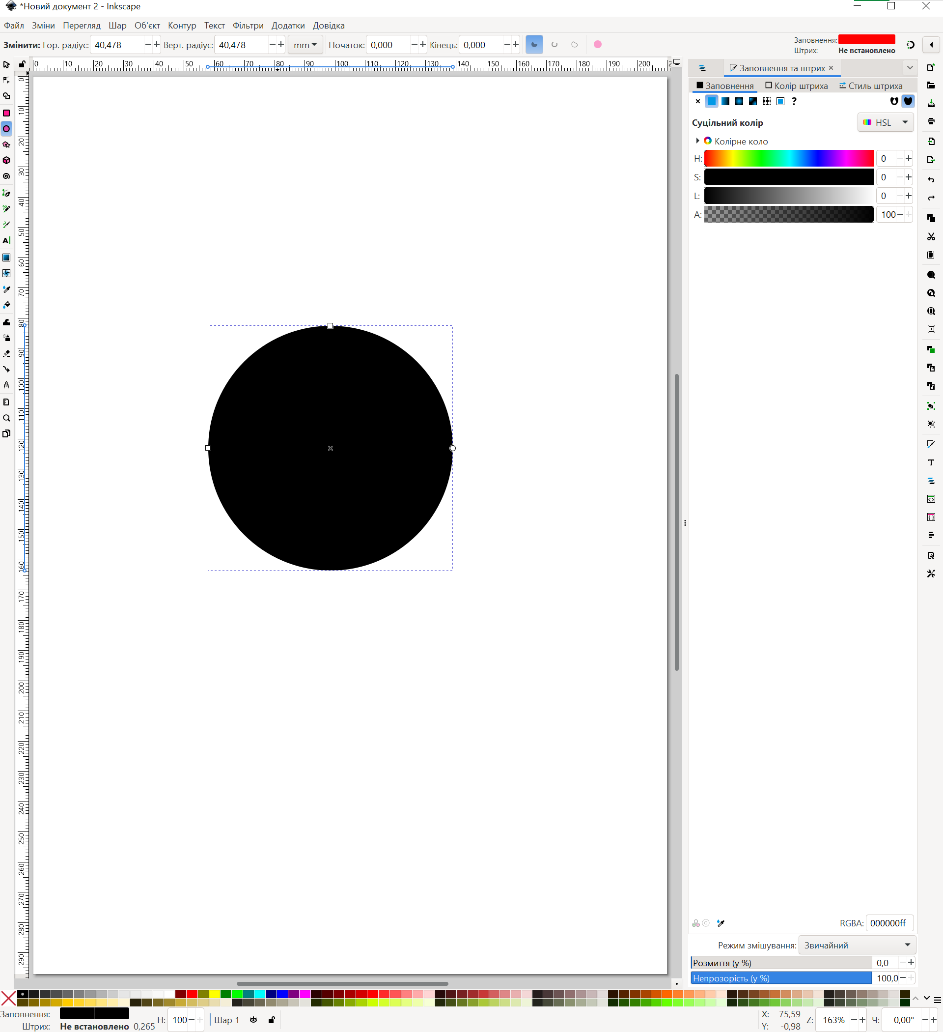
Рисунок 1.1 – Створене коло

Далі було змінено колір фігури на радіальний градієнт. Для середньої точки було встановлено колір ca5500ff, а для інших двох — 000000ff. Деталі на рисунку 1.2.

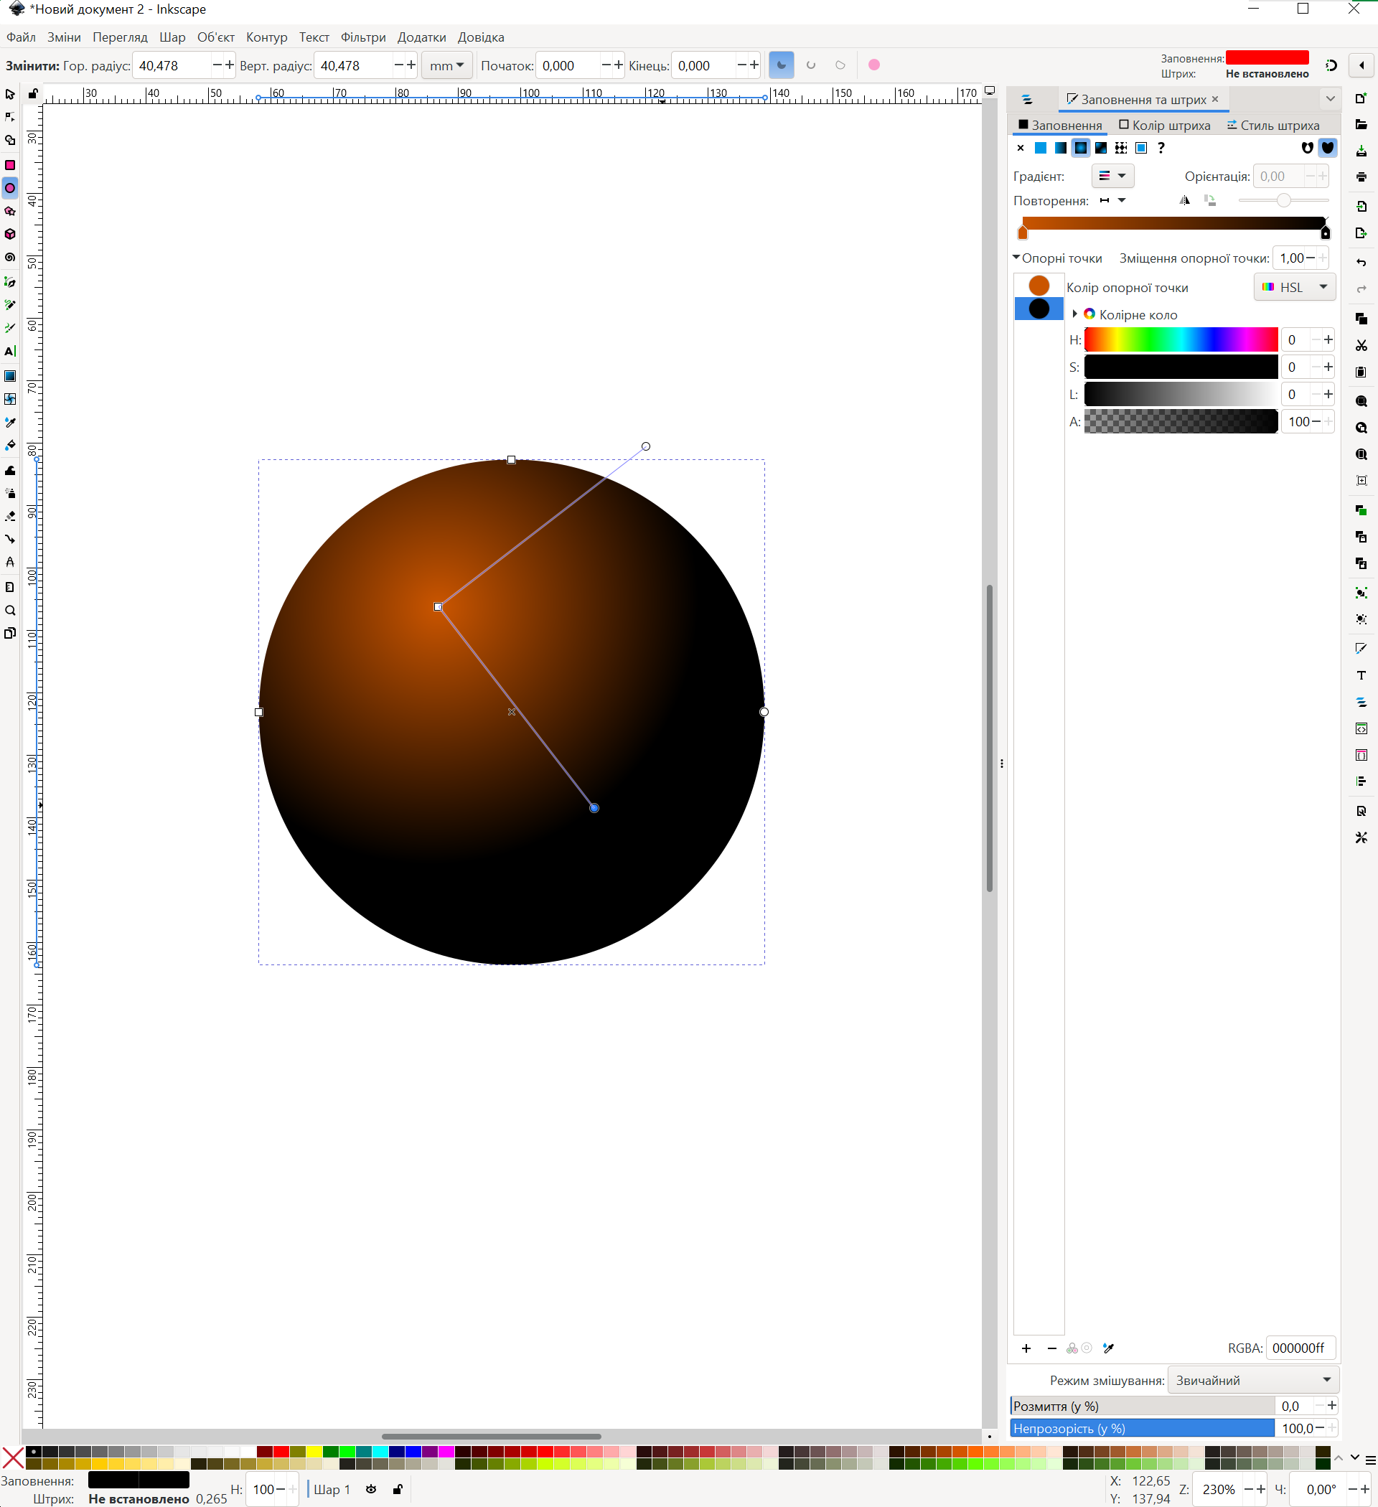
Рисунок 1.2 — Змінений колір кола

Після цього було додано ще одне коло в середині основного. Для нього було визначено лінійний градієнт. Для верхньої точки було встановлено білий колір, а для нижньої — прозорий. Деталі на рисунку 1.3.

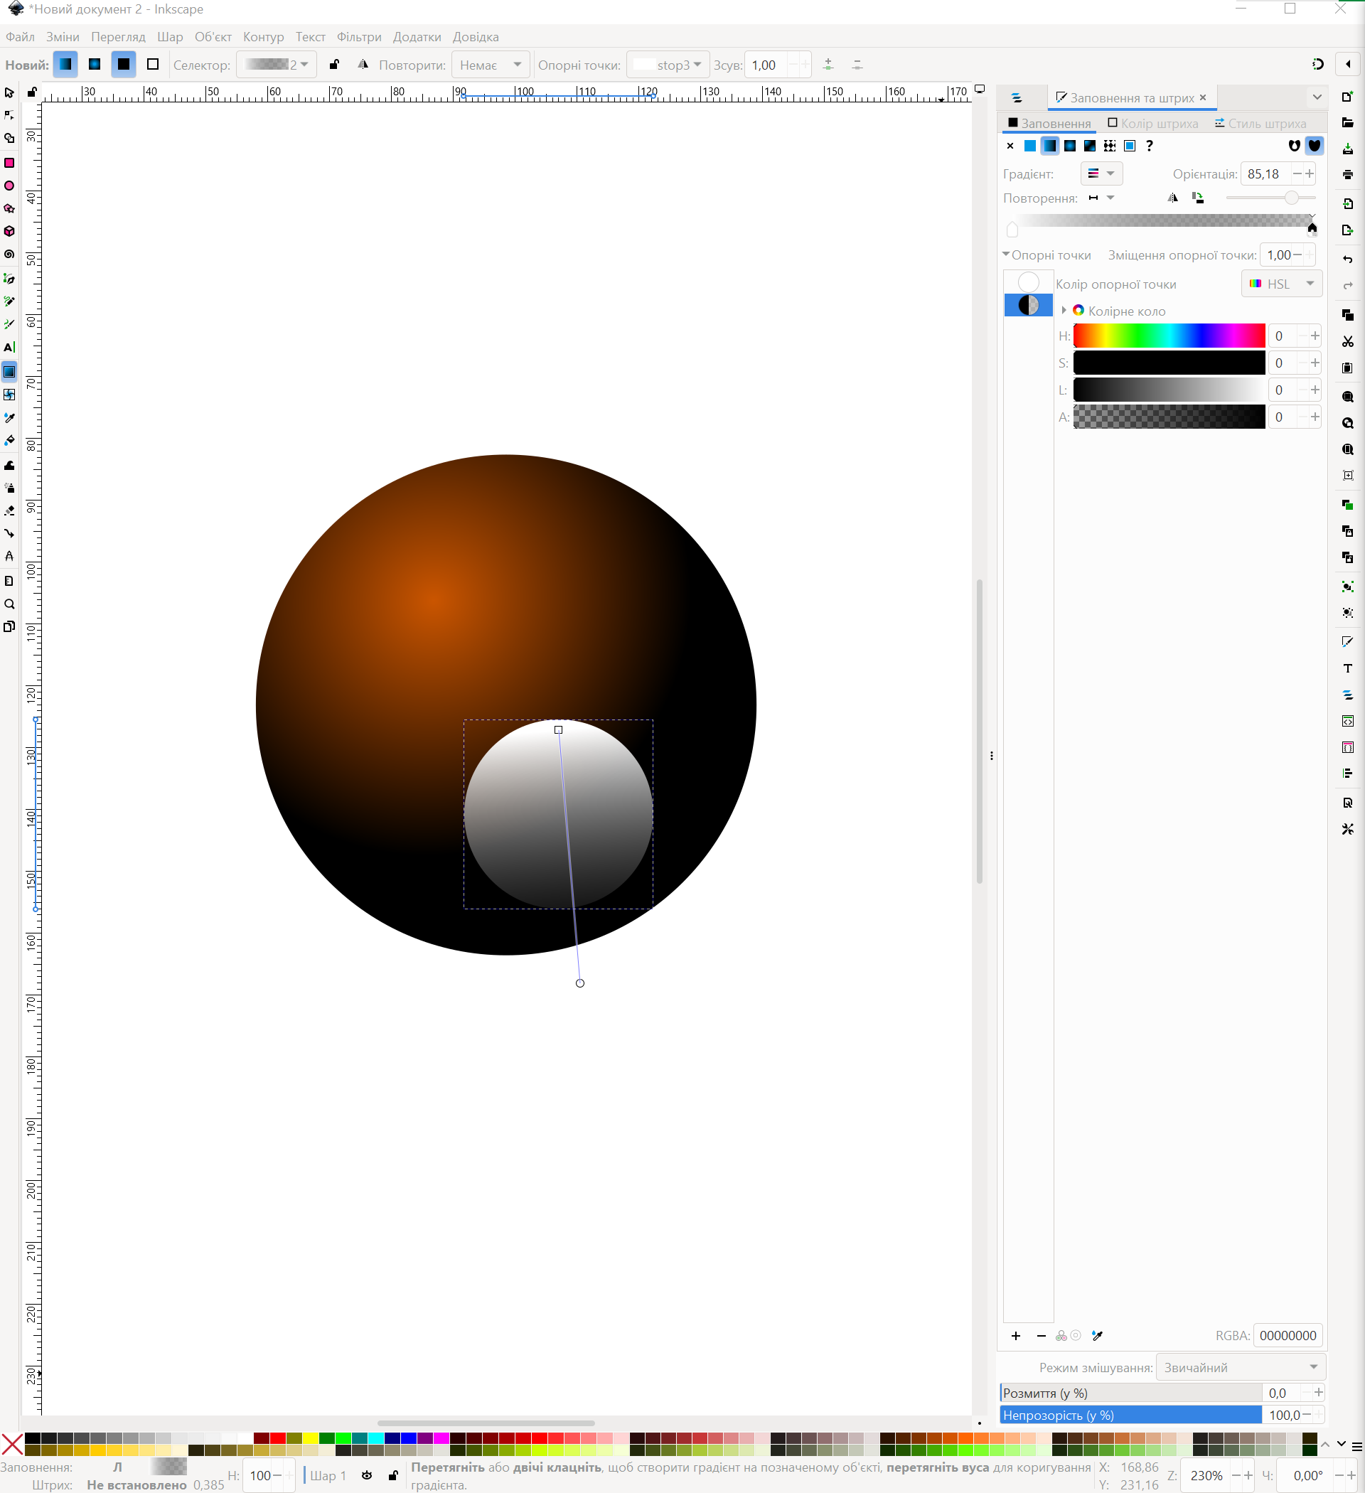
Рисунок 1.3 — Додане коло зі зміненим кольором

Далі було додано цифру за номером студента у списку — 23, відповідно цифра 3. Цифру було нахилено. Їй було змінено колір на чорний та розміщено в середині білого кола. Деталі на рисунку 1.4.

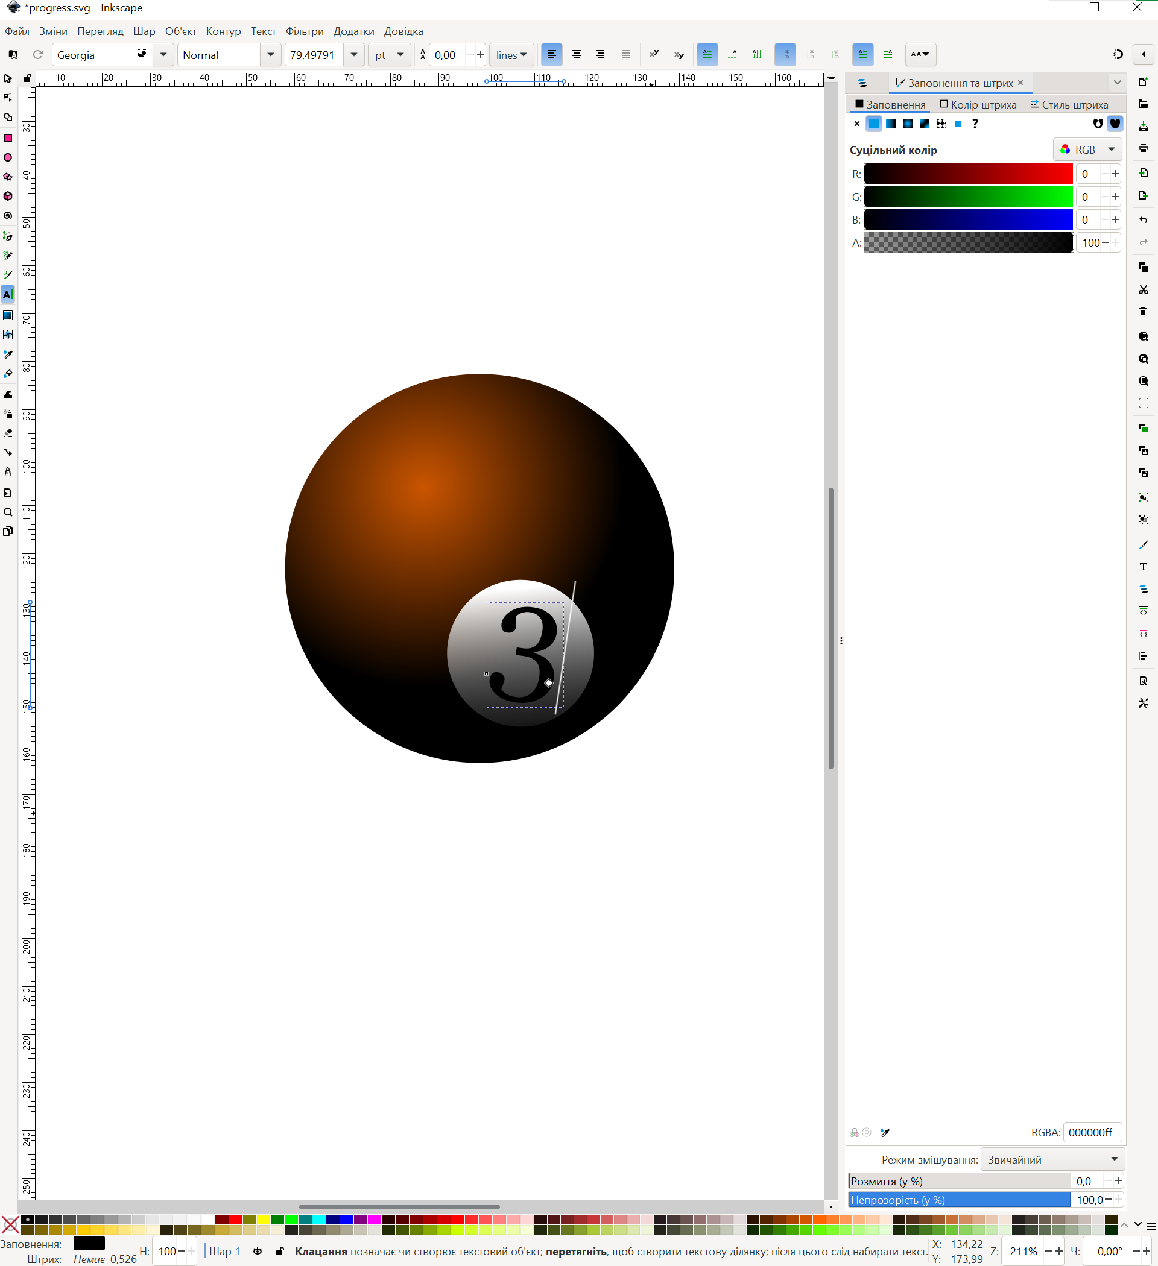
Рисунок 1.4 — Додана цифра у внутрішнє коло

Після цього було додано біле коло і перетворено його у контур командою «Об’єкт у контур». Додане коло було розташовано згори основного кола. Деталі на рисунку 1.5.

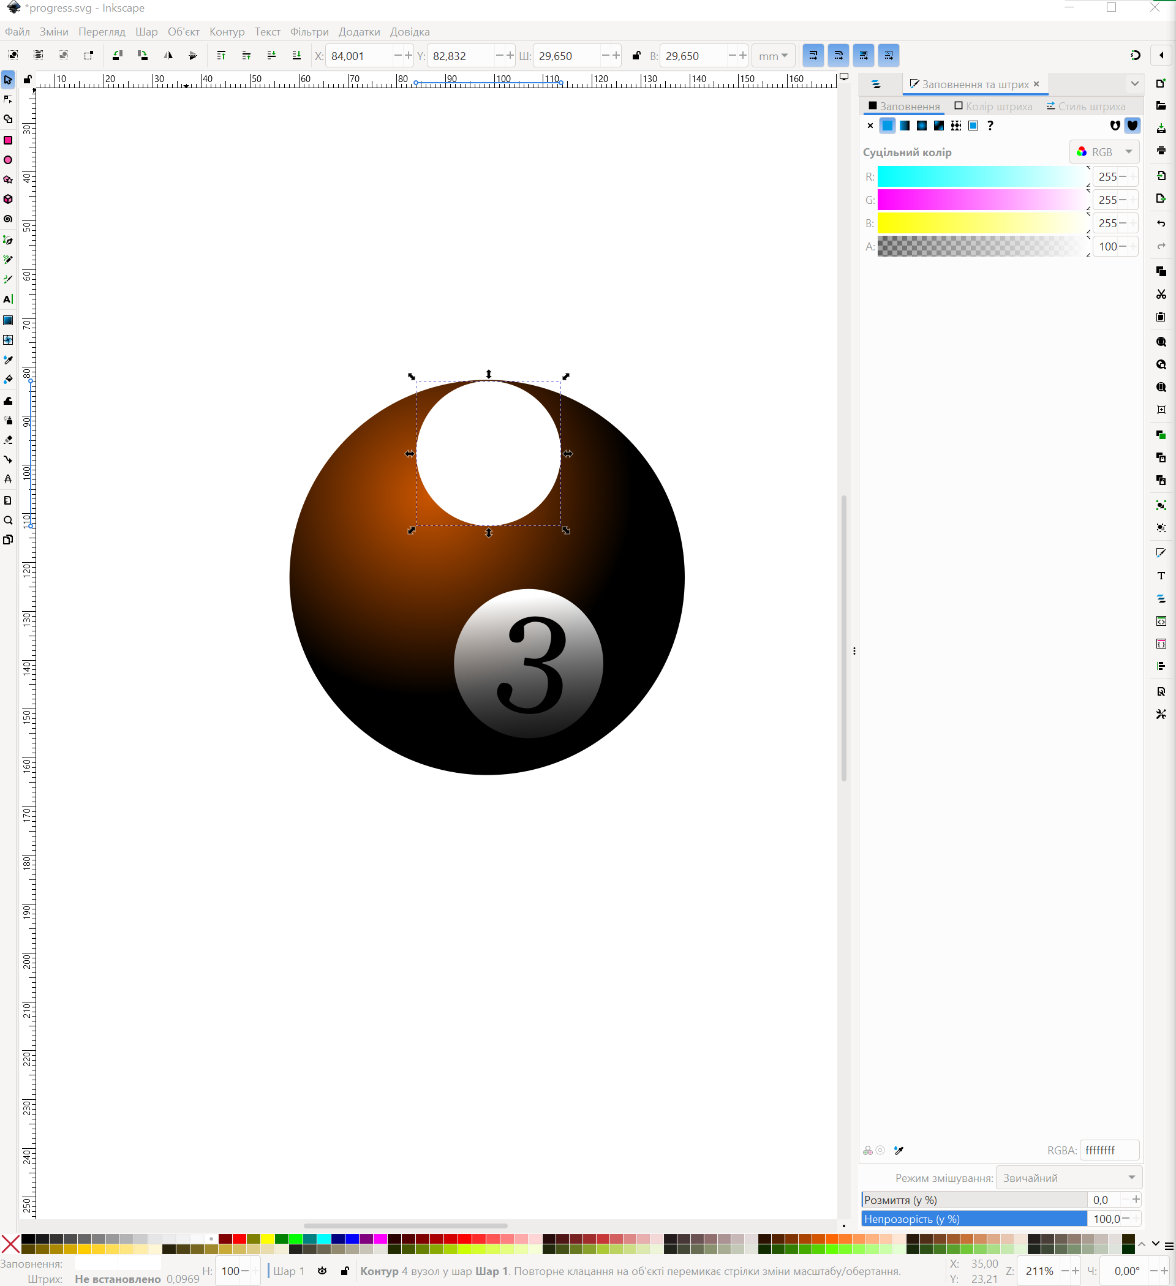
Рисунок 1.5 — Додане нове коло білого кольору

Далі це коло було розтягнуто інструментом «Вузол». Деталі на рисунку 1.6.

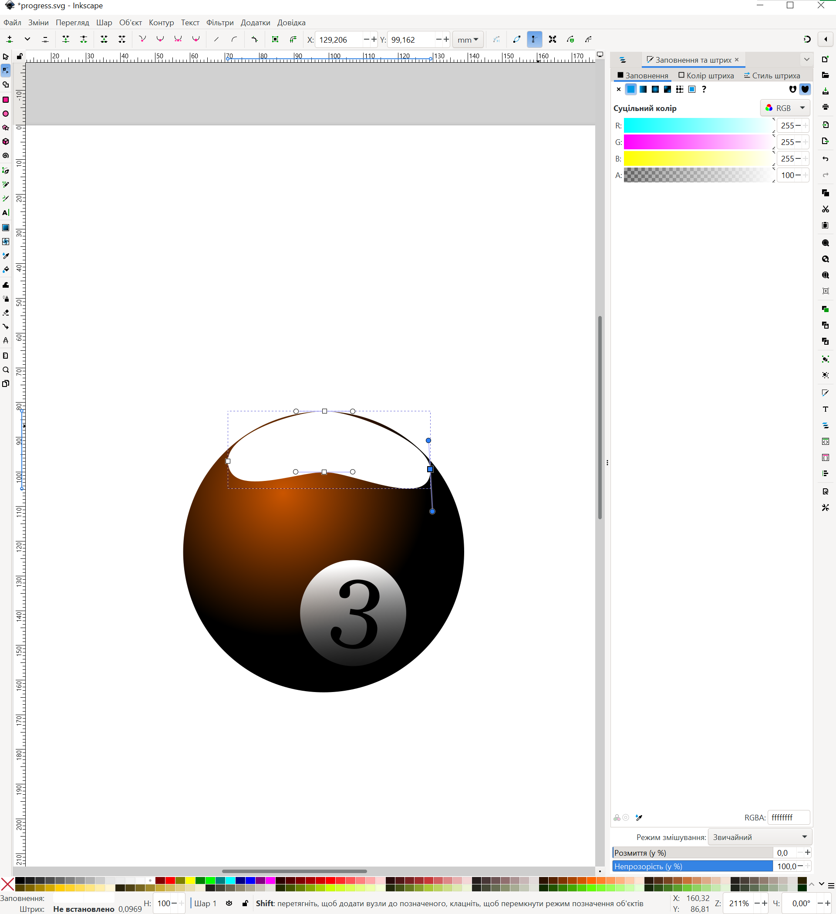
Рисунок 1.6 — Розтягнуте коло

Після цього колір розтягнутого кола було змінено на лінійний градієнт. Верхня точка градієнту є білою, а нижня — прозорою. Деталі на рисунку 1.7.

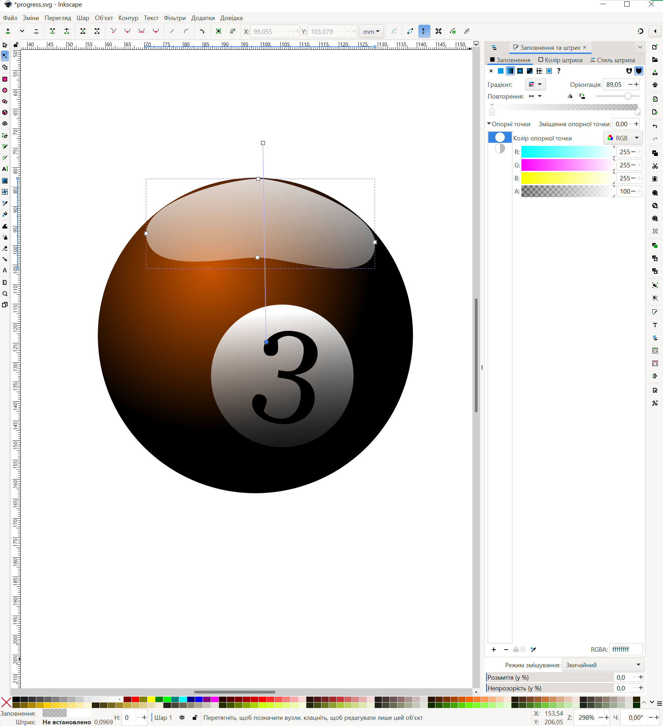
Рисунок 1.7 — Доданий лінійний градієнт для кола

Далі було додано еліпс чорного кольору. Його було встановлено на задній план командою Об’єкт > Опустити на задній план. Як колір було встановлено чорний, а розмиття встановлено у 30%. Еліпс було розміщено під основним колом. Деталі на рисунку 1.8.
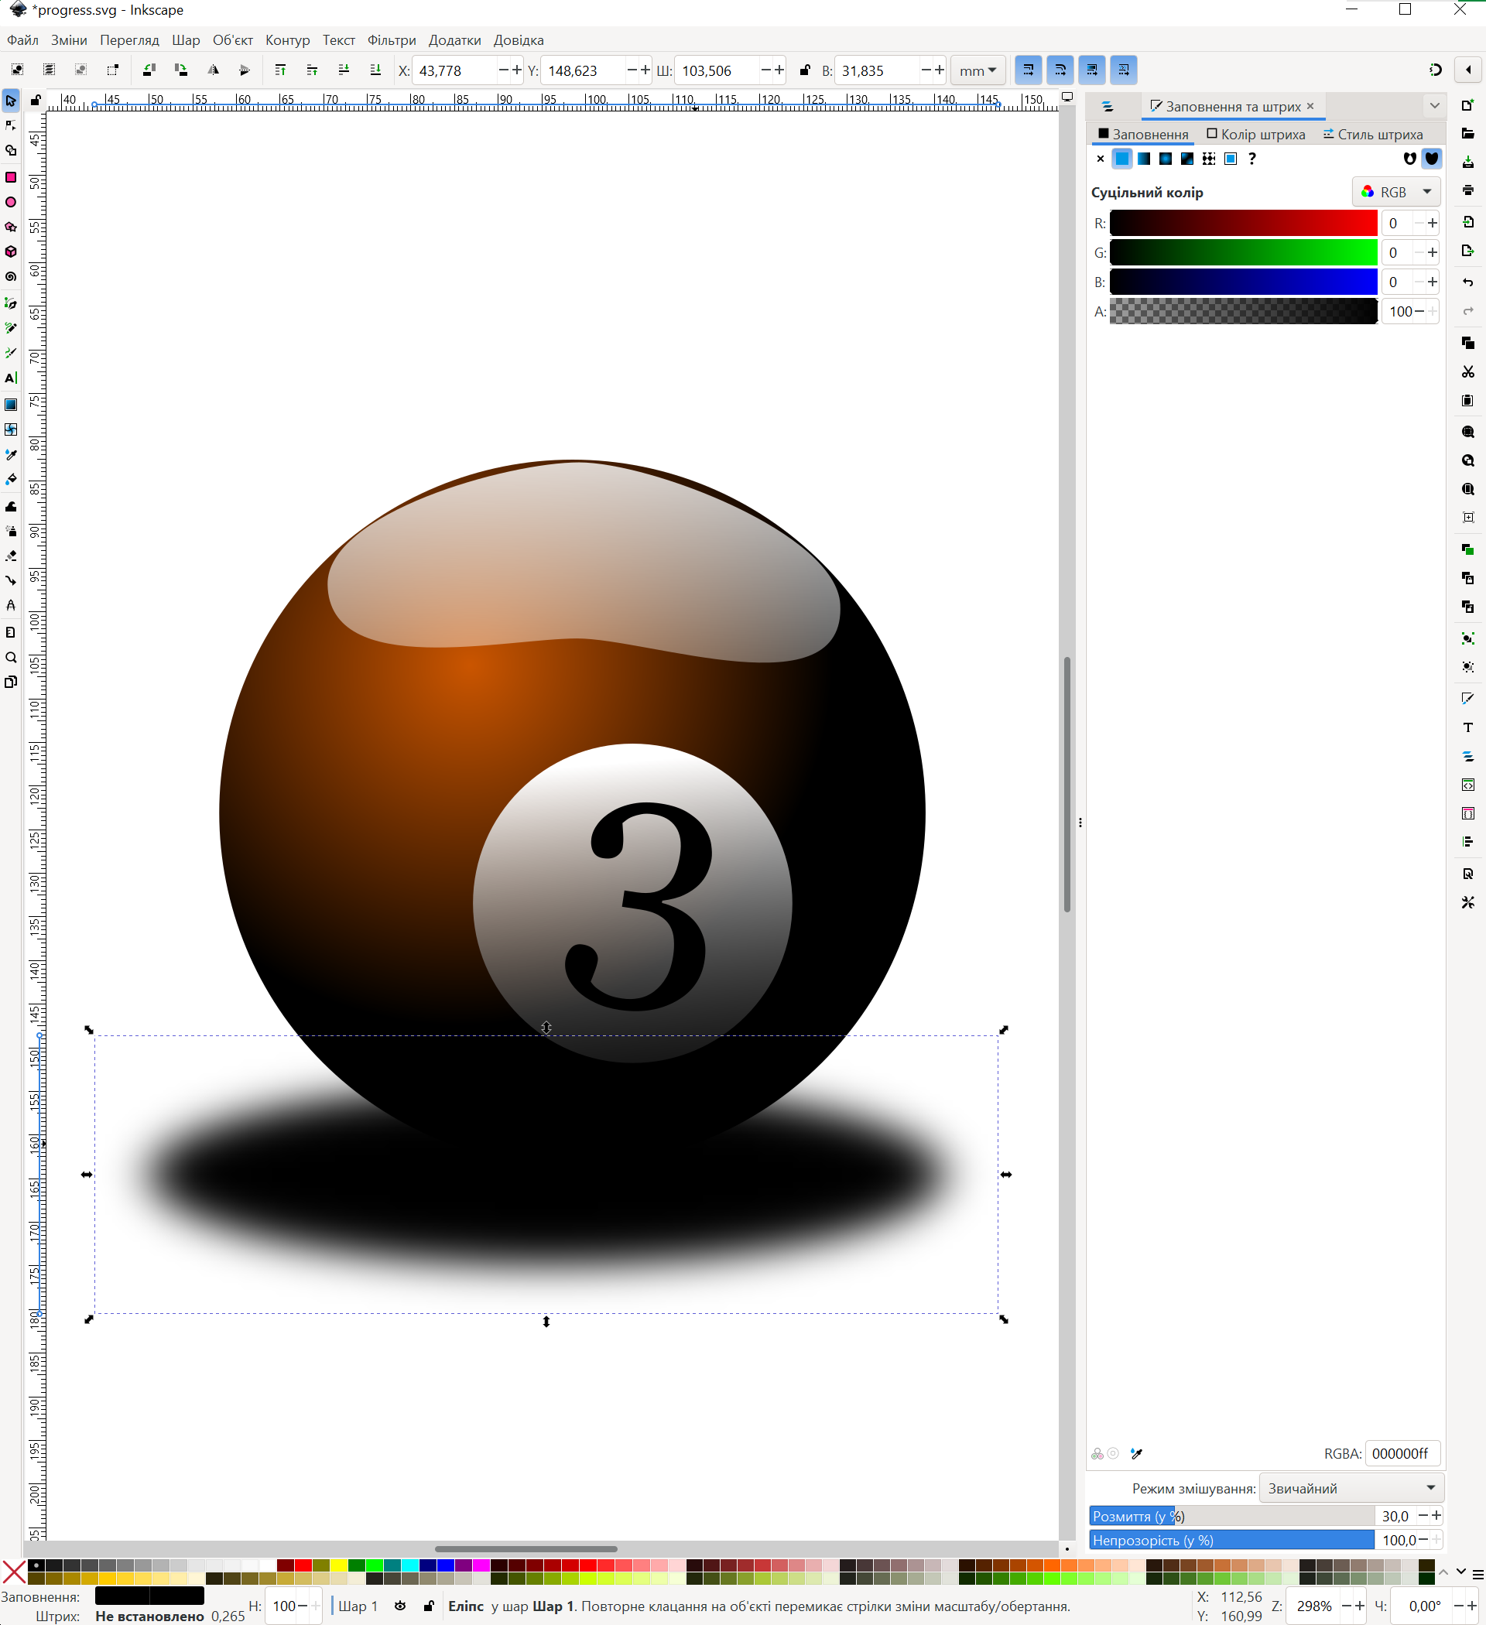
Рисунок 1.8 — Додане коло під основним

Результат

Як результат отримано таке зображення. Деталі на рисунку 2.1.


Рисунок 2.1 — Результат роботи

